**Basiswissen Ökologie**

**Aufgaben:**

**1 Grundbegriffe**

1.1 Erstellen Sie ein Schema zu den Zusammenhängen in einem Ökosystem nach M1.

1.2 Zählen Sie mindestens drei abiotische Faktoren auf und nennen Sie jeweils eine Mess- methode zu ihrer Erfassung.

1.3 Zählen Sie mindestens fünf biotische Faktoren auf.

1.4 Erstellen Sie ein Schema mit den vier in M2 genannten Trophieebenen. Tragen Sie als Pfeile die Übertragung von Biomasse ein und unterscheiden Sie dabei lebende Bio- masse (lebende Organismen oder Teile davon) von toter Biomasse samt Ausschei- dungen.

**2 Stoffkreislauf und Energiefluss**

2.1 Erstellen Sie ein Schema zum Kohlenstoff-Atom-Kreislauf nach den Angaben in M3.

2.2 Erstellen Sie ein Schema zum Energiefluss nach den Angaben in M4. Unterscheiden Sie dabei die Umwandlung in nutzbare Energiearten von der Energieentwertung.

**Materialien:**

**M1 Ökosystem**

Ein Ökosystem besteht aus einem Biotop (= Lebensraum: Summe der abiotischen Faktoren) und einer Biozönose (= Lebensgemeinschaft: Summe der biotischen Faktoren). Die abioti-schen und biotischen Faktoren wirken auf jedes im Biotop lebende Individuum ein und damit auf jede dort lebende Population.

**M2 Nahrungsebenen**

Produzenten (Pflanzen, autotrophe Mikroorganismen) stellen – in der Regel durch Photosyn-these – organische Stoffe (Biomasse) aus anorganischen Stoffen her und bilden damit die unterste Nahrungsebene (Trophieebene). Sie dienen Konsumenten 1. Ordnung (Pflanzen-fressern) als Nahrung, die ihrerseits Konsumenten 2. Ordnung (Fleischfressern) als Nahrung dienen. Ausscheidungen sowie tote Organismen oder Teile davon werden von Destruenten zersetzt, wobei am Ende wieder anorganische Stoffe freigesetzt werden.

**M3 Kohlenstoff-Atom-Kreislauf**

Produzenten assimilieren Kohlenstoffdioxid, wobei organische Stoffe der lebenden Biomasse entstehen, in welche die Kohlenstoff-Atome eingebaut sind. Konsumenten nehmen diese Bio-masse auf und wandeln sie in körpereigene Biomasse um. Ausscheidungen der Konsumenten sowie abgestorbene Biomasse werden von Destruenten zersetzt, wobei unter anderem Koh-lenstoffdioxid freigesetzt wird. Zur Bereitstellung von Energie bauen alle Typen von Organis-men Biomasse ab, wobei ebenfalls Kohlenstoffdioxid freigesetzt wird.

**M4 Energiefluss**

Während in einem Ökosystem die Stoffe im Kreislauf fließen, verläuft der Weg der Energie nur in eine Richtung, so wie sich ein Fluss von der Quelle zur Mündung fortbewegt. Energie strömt auf die Erde in Form von Licht-Energie der Sonne (Energie-Quelle). Sie wird von Produzenten in chemische Energie der Biomasse umgewandelt. Ein Teil der Biomasse wird für die Bereit­stellung von Energie abgebaut, wobei die chemische Energie in Form von ATP vorliegt. Bei der Spaltung von ATP wird Energie freigesetzt, die in Nutz-Energie wie z. B. Bewegungs-Energie umgewandelt wird. Bei jeder Energieumwandlung wird aber auch Wärme-Energie freigesetzt. Letztendlich wird die Wärme-Energie ins Weltall abgestrahlt (Energie-Senke). Die Umwand­lung einer Energieform in eine nicht nutzbare Energieform (letztendlich Wärme-Energie) bezeichnet man als Energieentwertung.

**Hinweise für die Lehrkraft:**

*Mit diesem Arbeitsblatt wird Vorwissen wiederholt (bzw. nachgeholt) und durch Kursinhalte ergänzt.*

**1 Grundbegriffe**

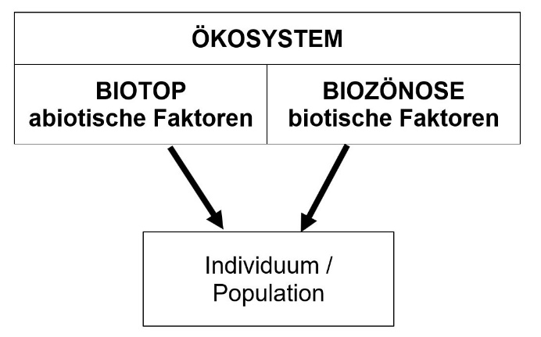1.1 Ökosystem, z. B.

*(Wiederholung aus der 9. Klasse)*

1.2 Temperatur: Thermometer, Thermofühler

Licht: Luxmeter

Wasser: z. B. Niederschlagsmessung mit Messzylinder

Mineralsalzgehalt: Titration, Indikator-Sticks

pH-Wert: pH-Meter, Indikator-Sticks

1.3 Konkurrenz um Nahrung, Fortpflanzungspartner, Lebensraum

Fressfeinde

Nahrungsorganismen (Pflanzen, tierische Beute)

Parasiten und Krankheitserreger

Symbionten

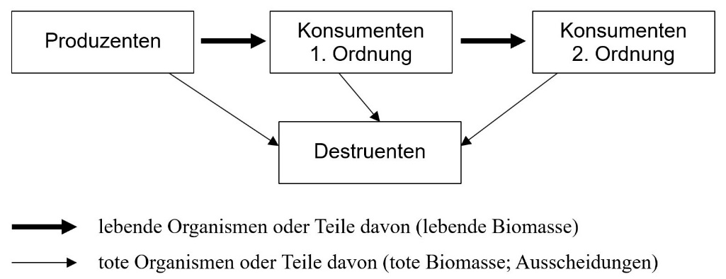1.4 Nahrungsbeziehungen, z. B.

*9. Klasse: Nahrungsnetz und Energiefluss. Ggf. sind dabei die Begriffe für die Trophieebenen bereits aufgetaucht.*

**2 Stoffkreislauf und Energiefluss**

2.1 Kohlenstoff-Atom-Kreislauf, z. B.

**Produzenten**

**Konsumenten**

## Destruenten

C in lebender

CO2 CO2 Biomasse

C in toter Biomasse

2.2 Energiefluss, z. B.

Nutz- Energie, z. B. Bewegungs-Energie

chem. Energie in ATP

chem. Energie

in Biomasse

Licht-Energie

der Sonne

Wärme-

Energie

Energieumwandlung in nutzbare Energieformen

Energieentwertung durch Umwandlung in Wärme-Energie

Thomas Nickl, September 2024